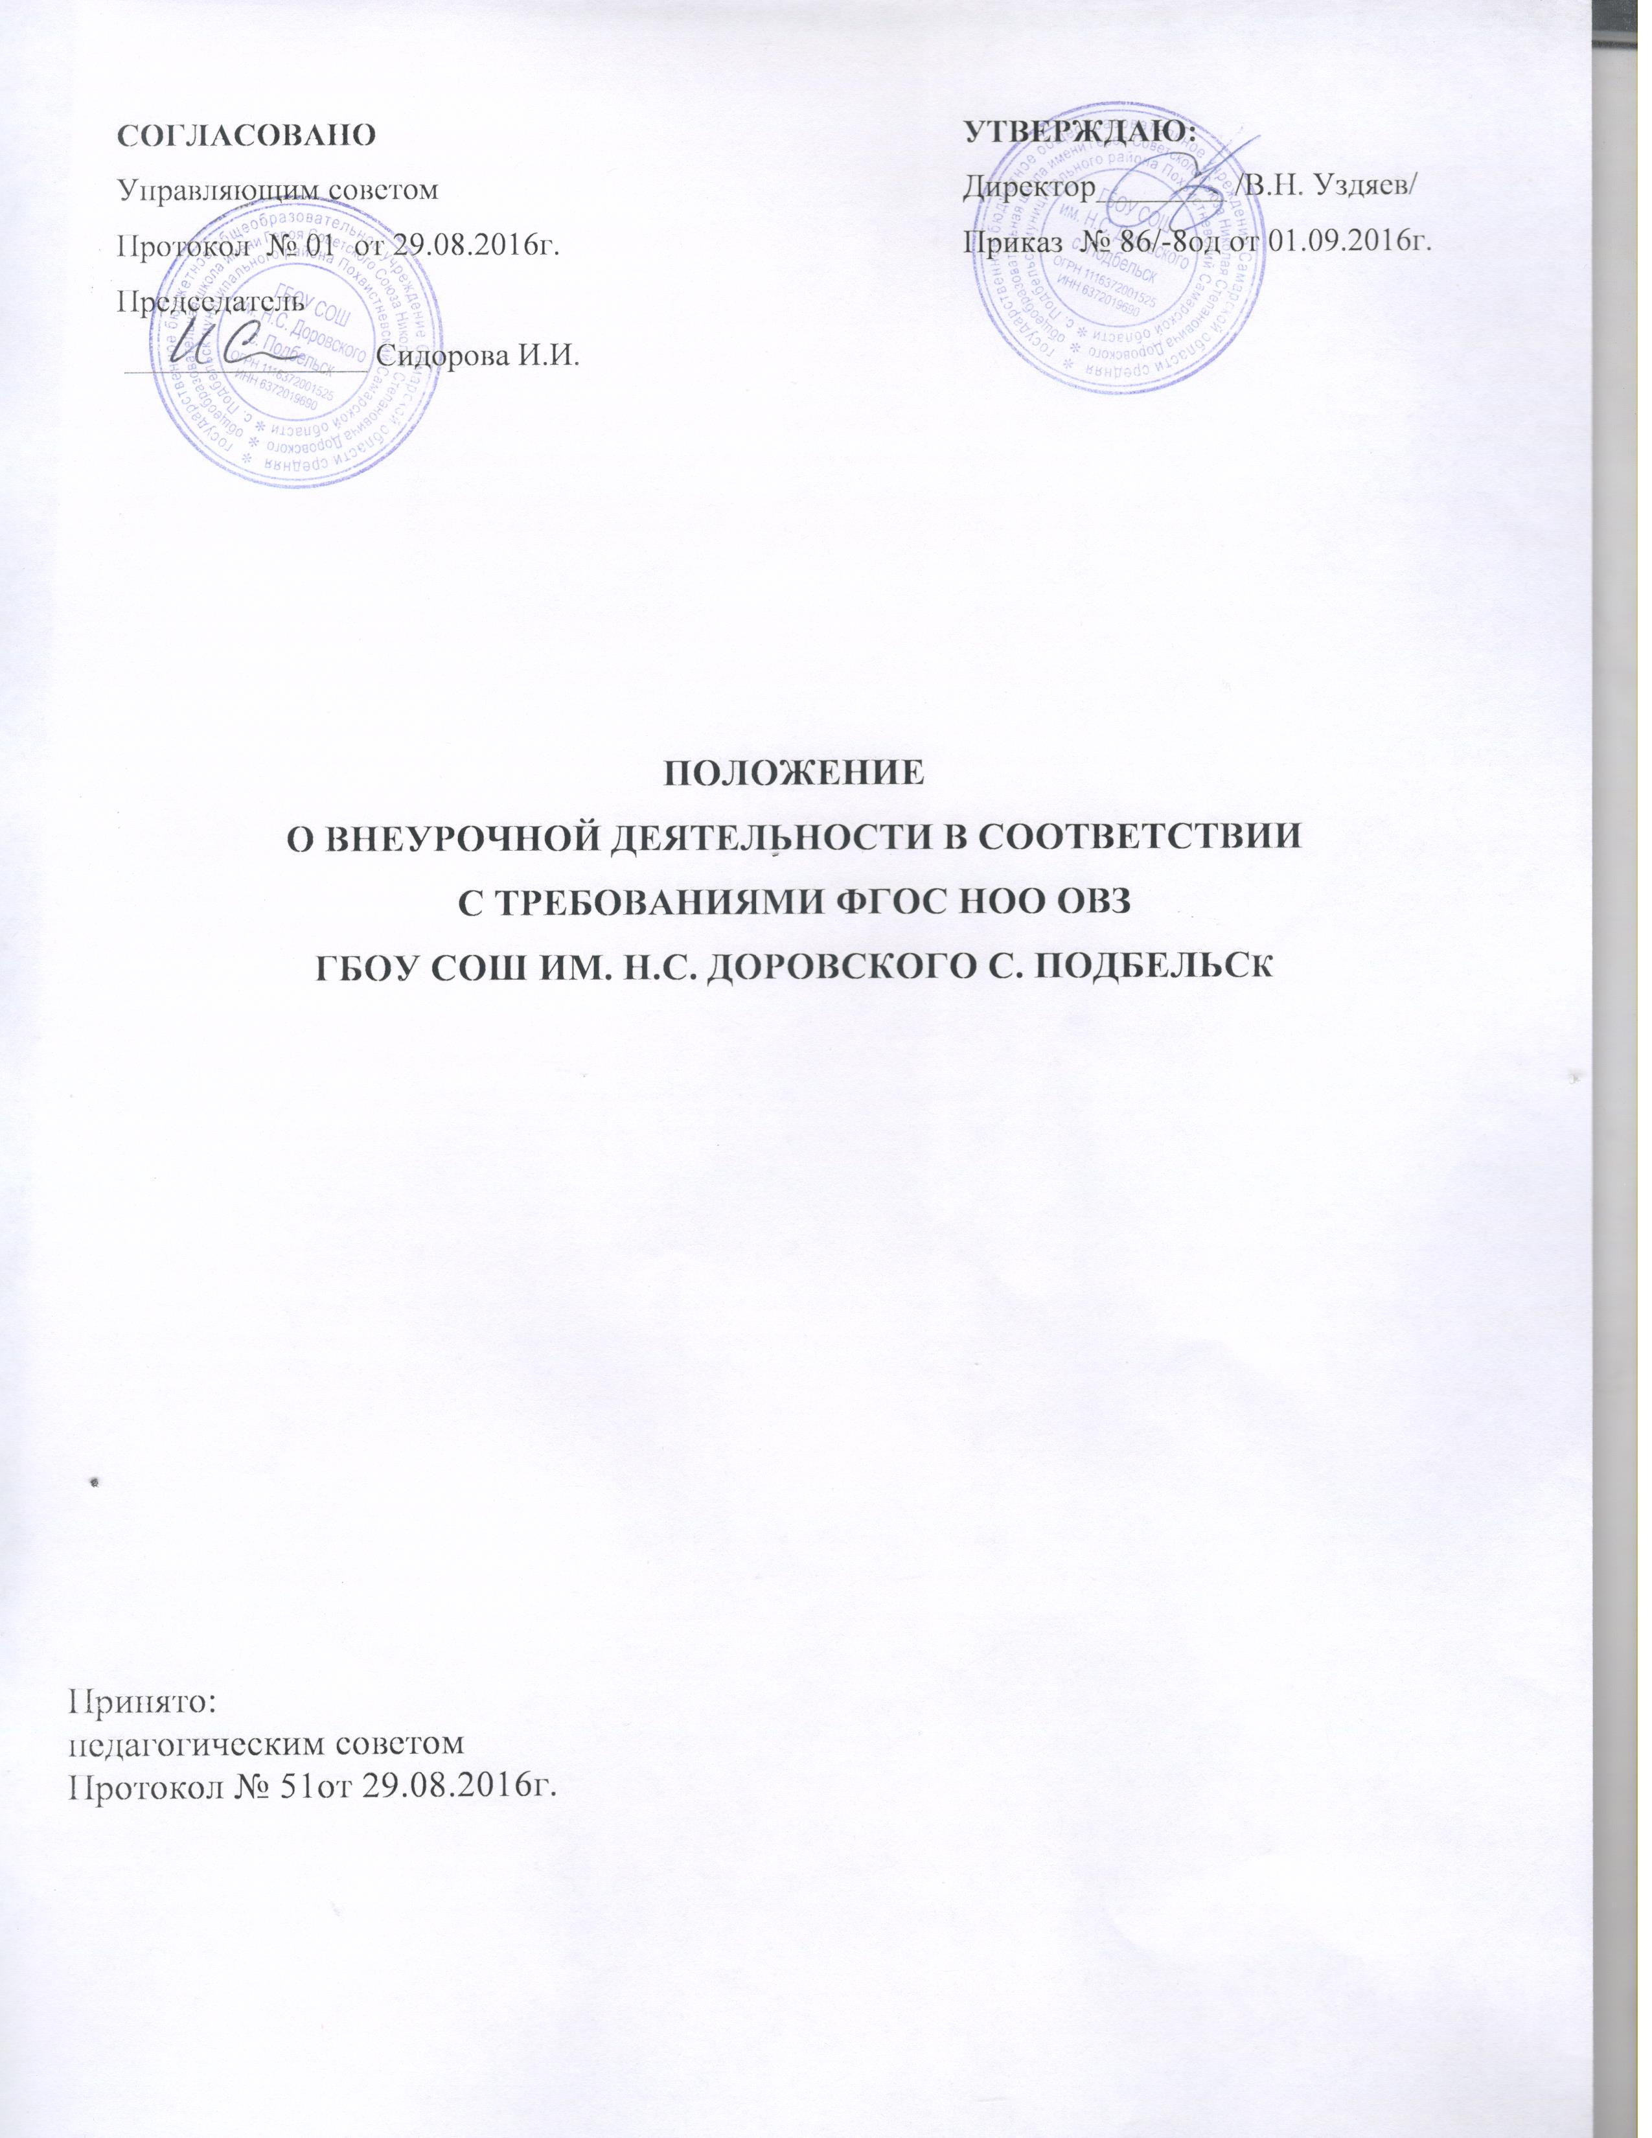

1. Общие положения

1.1. Настоящее положение разработано в соответствии с:
ФЗ-273 от 29.12.2012г. «Об образовании в Российской Федерации», приказом Министерства образования и науки Российской Федерации от 19.12.2014 за № 1598 «Об утверждении Федерального государственного образовательного стандарта начального общего образования обучающихся с ограниченными возможностями здоровья»;
Постановлением Главного государственного санитарного врача РФ от 10.07.2015 N26 «Об утверждении СанПиН 2.4.2.3286-15 «Санитарно-эпидемиологические требования к условиям и организации обучения и воспитания в организациях, осуществляющих образовательную деятельность по адаптированным основным общеобразовательным программам для обучающихся с ограниченными возможностями здоровья» (Зарегистрировано в Минюсте России 14.08.2015 N 8528)
Данное Положение регламентирует организацию внеурочной деятельности обучающихся в соответствии с требованиями ФГОС НОО ОВЗ в ГБОУ СОШ им. Н.С.Доровского с. Подбельск.
1.2. Внеурочная деятельность – специально организованная деятельность обучающихся начальных классов, представляющая собой неотъемлемую часть образовательного процесса в общеобразовательном учреждении, отличная от урочной системы обучения.

1.3. Внеурочная деятельность организуется в соответствии с федеральным государственным образовательным стандартом начального общего образования для обучающихся с ЗПР (7.1).
Содержание занятий внеурочной деятельности формируется с учетом пожеланий обучающихся и их родителей (законных представителей) на основании индивидуального анкетирования.
Количество часов, отведённое на внеурочную деятельность, определяется Примерным учебным планом адаптированной основной образовательной программы для обучающихся с ОВЗ.
1.4. Руководителем внеурочной деятельности в общеобразовательном учреждении является заместитель директора по учебно-воспитательной работе, который организует деятельность и несёт ответственность за ее результаты.

1.5 Внеурочная деятельность организуется на принципах гуманизма, демократии, творческого развития личности, дифференциации образования с учетом реальных возможностей каждого обучающегося.
2. Цель и задачи внеурочной деятельности

2.1 Основными целями внеурочной деятельности являются создание условий для достижения обучающегося необходимого для жизни в обществе социального опыта и формирования принимаемой обществом системы ценностей, создание условий для всестороннего развития и социализации каждого обучающегося с ЗПР (7.1), создание воспитывающей среды, обеспечивающей развитие социальных, интеллектуальных интересов учащихся в свободное время.
2.2 Основные задачи:
коррекция всех компонентов психофизического, интеллектуального,

личностного развития обучающихся с ЗПР с учетом их возрастных и индивидуальных особенностей;

развитие активности, самостоятельности и независимости в повседневной жизни;

развитие возможных избирательных способностей и интересов обучающегося в разных видах деятельности;

формирование основ нравственного самосознания личности, умения правильно оценивать окружающее и самих себя,

формирование эстетических потребностей, ценностей и чувств;

развитие трудолюбия, способности к преодолению трудностей, целеустремлённости и настойчивости в достижении результата;

расширение представлений обучающегося о мире и о себе, его социального опыта;

формирование положительного отношения к базовым общественным ценностям;

формирование умений, навыков социального общения людей;

расширение круга общения, выход обучающегося за пределы семьи и образовательной организации;

развитие навыков осуществления сотрудничества с педагогами, сверстниками, родителями, старшими детьми в решении общих проблем;

укрепление доверия к другим людям;

развитие доброжелательности и эмоциональной отзывчивости, понимания
2.3. Внеурочная деятельность направлена на реализацию индивидуальных потребностей обучающихся с ЗПР (7.1) путем спектра занятий, обеспечивающих всестороннее развитие.
Занятия внеурочной деятельностью способствуют приобретению образовательных результатов, направленных на формирование представлений о гражданственности и патриотизме, нравственных чувств и этического сознания; творческого отношения к учению, труду, жизни, ценностного отношения к природе, окружающей среде, представлений об эстетических идеалах и ценностях.
2.4. Обязательной частью внеурочной деятельности, поддерживающей процесс освоения содержания АООП НОО, является коррекционно-развивающая область. Содержание коррекционно-развивающей области представлено
коррекционно-развивающими занятиями (логопедическими и психо-коррекционными) и ритмикой.

3. Направления, формы и виды организации внеурочной деятельности

3.1. Направления и виды внеурочной деятельности определяются ГБОУ СОШ им. Н.С.Доровского с. Подбельск в соответствии с адаптированной основной образовательной программой начального общего образования школы для обучающихся с ЗПР (7.1).
3.2.Внеурочная деятельность организована
по направлениям:
духовно-нравственное;
обще-интеллектуальное;
спортивно-оздоровительное;
социальное;
общекультурное.
по видам:
игровая;
познавательная;
досугово-развлекательная;
проблемно-ценностное общение;
художественное творчество;
научно-техническое творчество;
общественно-трудовая деятельность;
социальное творчество (социальная преобразующая добровольческая деятельность);
спортивно-оздоровительная деятельность;
проектная деятельность.
в формах:
экскурсии, походы, прогулки (в том числе и виртуальные);
кружки, секции, клубы;
конкурсы, олимпиады;
беседы, лекции, тренинги;
викторины, интеллектуальные игры;
соревнования, первенства (личные и командные), спартакиады;
поисковые и творческие исследования;
через совместную организацию деятельности обучающихся со сверстниками,
педагогами, родителями (праздники, концерты, спектакли, фестивали и др.)
3.3. Обучающиеся, их родители (законные представители) участвуют в выборе
направлений и форм внеурочной деятельности.
3.4. В начале учебного года формируются группы для проведения занятий внеурочной деятельности. Занятия проводятся после уроков в соответствии с нормами СанПин.
3.5. Группа для занятий внеурочной деятельностью комплектуется по желанию обучающихся и не должна составлять более 15 человек.
3.6. Продолжительность занятий составляет 40 минут.

4. Учёт внеурочной деятельности

4.1. Учет проведённых занятий внеурочной деятельности осуществляется педагогом в Журнале учета. 4.2. Журнал учета должен содержать следующую информацию: дата проведения занятия, класс, ФИО обучающихся, содержание и форма проведения занятия, ФИО педагога.
4.3. Содержание занятий в Журнале учета должно соответствовать содержанию программы внеурочной деятельности.
4.4. Контроль проведения занятий внеурочной деятельности осуществляет заместитель директора по учебно-воспитательной работе по следующим направлениям: оценка содержания и качества программ внеурочной деятельности, организация проведения занятий, система оценивания обучающихся.
5. Система оценки и контроль освоения программ внеурочной деятельности

5.1.Оценка достижений результатов внеурочной деятельности должна происходить на трех уровнях:
представление коллективного результата группы обучающихся в рамках одного направления. Коллективный результат группы обучающихся в рамках одного направления происходит на общешкольном мероприятии в форме творческой презентации, творческого отчёта, защиты проектов и пр.;
индивидуальная оценка результатов внеурочной деятельности каждого обучающегося для индивидуальной оценки результатов внеурочной деятельности каждого обучающегося используется портфолио – накопительная система оценивания, характеризующая динамику индивидуальных образовательных достижений;
качественная и количественная оценка эффективности деятельности по
направлениям внеурочной деятельности на основании суммирования индивидуальных результатов обучающихся;

5.2. Для оценки эффективности деятельности по направлениям внеурочной деятельности используется карта достижений, в которую вносятся индивидуальные результаты обучающихся по направлениям. Для представления результатов достижений используются также такие формы, как выставка достижений обучающихся, самооценка, практические работы, творческие работы, рейтинговые шкалы и др.

6. Организация внеурочной деятельности.

6.1. Чередование учебной и внеурочной деятельности в рамках реализации адаптированной основной образовательной программы определяет школа. 6.2.На внеурочную деятельность в неделю отводится в 1х классах – 5 часов, 2-4 классах – 8 часов.
6.3.Внеурочная деятельность может быть организована по месту проведения:
на базе ГБОУ СОШ им. Н.С.Доровского с. Подбельск;
физкультурно-оздоровительного
6.4. Участниками внеурочной деятельности являются обучающиеся, педагогические работники.
6.5. План внеурочной деятельности является организационным механизмом реализации адаптированной основной образовательной программы начального общего образования и разрабатывается для школы, класса, группы перед началом учебного года.
6.6. Расписание внеурочной деятельности составляется в начале учебного года
администрацией общеобразовательного учреждения по представлению педагогических работников с учетом установления наиболее благоприятного режима труда и отдыха обучающихся, воспитанников и утверждается директором общеобразовательного учреждения.
6.7. Перенос занятий или изменение расписания производится только с согласия администрации общеобразовательного учреждения и оформляется документально.
6.8.Длительность занятий зависит от возраста и вида деятельности.
6.9.Функции Рабочей программы:
нормативная, то есть является документом, обязательным для выполнения в полном объеме;
целеполагания, то есть определяет ценности и цели, ради достижения которых она введена в ту или иную образовательную область;

определения содержания образования, то есть фиксирует состав элементов содержания, подлежащих усвоению обучающихся (требования к минимуму содержания), а также степень их трудности;

процессуальная, то есть определяет логическую последовательность усвоения элементов содержания, организационные формы и методы, средства и условия обучения;
оценочная, то есть выявляет уровни усвоения элементов содержания, объекты контроля и критерии оценки уровня обученности обучающихся.

6.10.Рабочие программы внеурочной деятельности могут быть различных типов:
комплексные;
тематические;

ориентированные на достижение результатов;
по конкретным видам внеурочной деятельности;
индивидуальные.

7. Технология разработки Рабочей программы

7.1. Разработка Рабочих программ относится к компетенции школы и реализуется им самостоятельно. Возможно использование авторских программ.

7.2. Рабочие программы составляются на уровень обучения.

7.3. Рабочая программа составляется учителем по определенному курсу на один учебный год.

7.4. Рабочая программа составляется в двух экземплярах: один является структурным элементом образовательной программы, второй хранится у учителя.

7.5. При составлении, принятии и утверждении Рабочей программы должно быть обеспечено ее соответствие следующим документам:
федеральному государственному образовательному стандарту;
авторской программе, прошедшей экспертизу и апробацию;
основной образовательной программе школы.

7.6. При составлении, принятии и утверждении Авторской программы педагога должно быть обеспечено ее соответствие следующим документам:
федеральному государственному образовательному стандарту для обучающихся с ограниченными возможностями здоровья;
адаптированной основной образовательной программе школы. Уровень экспертизы Авторской программы педагога определяет школа настоящим Положением о Рабочей программе.

7.7. Рабочая программа является основой для создания разработчиком календарно-тематического планирования на каждый учебный год.

7.8. Рабочая программа является обязательным документом для административного контроля полного освоения содержания курса учащимися и достижения ими планируемых результатов на уровнях воспитания.

8. Структура рабочей программы по внеурочной деятельности

Элементы рабочей программы | Содержание элементов Рабочей программы
Титульный лист | - полное наименование ОУ;  - гриф принятия, утверждения Рабочей программы;  - название курса, для изучения которого написана программа;  - фамилия, имя и отчество учителя, составителя Рабочей программы;  - название населённого пункта;  - год разработки программы
1. Пояснительная записка (на уровень обучения) | - общая характеристика программы курса;  - актуальность;  - практическая значимость;  - новизна (для претендующих на авторство);  - описание места Рабочей программы в структуре адаптированной основной образовательной программы ОУ;  - цель и задачи Рабочей программы. Конкретизация цели осуществляется через определение задач:  - описание ценностных ориентиров содержания программы курса;  - особенности возрастной группы детей, которым адресована Рабочая программа;  - режим занятий: общее количество часов в год; количество часов в неделю; периодичность занятий, срок реализации;  - система отслеживания и оценивания результатов обучения учащихся.
2. Прогнозируемые результаты освоения Рабочей программы по курсу (на класс, группу и уровень обучения) | Планируемыми результатами освоения программы внеурочной деятельности выступают личностные и метапредметные результаты.
3. Содержание курса (на группу, класс) | - краткое описание содержания по темам.  Содержание тем раскрывается в том порядке, в котором они представлены в учебно- тематическом плане
4. Тематическое планирование (на группу, класс) | - тематическое планирование составляется в виде таблицы, которая отражает название и последовательность изложения учебных тем, количество учебных часов (всего, на теоретические занятия и на практические занятия), перечень универсальных учебных действий, которые развивает прохождение данного раздела курса;  - дата проведения и т. д.
5. Описание учебно-методического и материально-технического обеспечения курса внеурочной деятельности | - средства обучения;  - список литературы

9. Разработка и утверждение Рабочей программы по внеурочной деятельности.

9.1. Разработка и утверждение рабочей программы предполагает следующие процедуры:
рассмотрение рабочей программы на заседании методического объединения классных руководителей (результаты рассмотрения заносятся в протокол) и согласовывается с заместителем директора по воспитательной работе.
утверждение Рабочей программы по курсу внеурочной деятельности
1 -4 классов относится к компетенции школы, утверждается директором.

9.2. Руководитель школы вправе провести экспертизу Рабочих программ, Авторских программ педагога непосредственно в школе или с привлечением внешних экспертов на соответствие требованиям федерального государственного образовательного стандарта обучающихся с ОВЗ и Положению о разработке Рабочих программ школы.

9.3. При несоответствии Рабочей программы установленным требованиям, директор школы накладывает резолюцию о необходимости доработки с указанием конкретного срока

